# Tilan nimi: Möysän nuorisotila

|  |  |
| --- | --- |
| Osoite | Hiljankuja 6, 15150 Lahti – Lisärakennus 1krs. |
| Pysäköinti | Pysäköintialue 4 autolle lisärakennuksen edessä klo. 16.00 jälkeen. |
| Tilat eriteltyinä,  maksimi henkilömäärä | Kaksi erillistä tilaa:- Monitoimitila- Kahvila/KeittiöMax.70 henkilöä. |
| Keittiö, varustus | Jääkaappi, Pakastin, Tiskikone, Mikro, Kahvinkeitin (iso), Vedenkeitin, Voileipägrilli, Kaasugrilli, AirfryerAstiasto 48 henkilölle |
| Vakiovarustus | Kahvilatila- Kolme ruokailuryhmää (yhteensä 12 tuolia)- 2 kpl 2 hengen sohvaa ja sohvapöydät,- Keittiösaareke+ 6 jakkaraaMonitoimitila- 1 x 9 hengen sohva +sohvapöytä- 4 x 2 hengen sohva + sohvapöydät- 2 x 4hengen ruokailuryhmää- 4 x säkkituoli- 2 x tv-taso- 3 x TV- 1 biljardipöytä |
| Erikseen varattavat välineet | Ei |
| Ulkotilat | Ei |
| Käyttötarkoitus, muunneltavuus ja  käytön rajoitukset | Tila sopii pieniin juhlatilaisuuksiin, sekä kokouksiin ja harrasteryhmille.• Esteetön tila, pyörätuoliliuska ja inva-WC löytyy.• Käyttövuoron loputtava klo 21.30 mennessä.• Samassa rakennuksessa toimii Möysän peruskoulu.• Tila ei ole toistaiseksi vuokrattavissa viikonloppu käyttöön. |
| Vuokrataanko tila henkilökunnalla vai ilman | Ilman henkilökuntaa, perehdytys ja avaimet henkilökunnalta. |
| Yhteyshenkilö | Satu Parviainen p. 050-5184495 [satu.parviainen@lahti.fi](mailto:satu.parviainen@lahti.fi)  Erno Lampinen p.044-4163488  [erno.lampinen@lahti.fi](mailto:erno.lampinen@lahti.fi) |
| Lisätiedot |  |

# Kuvia tilasta

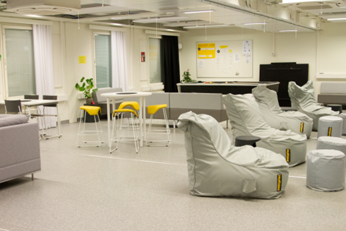 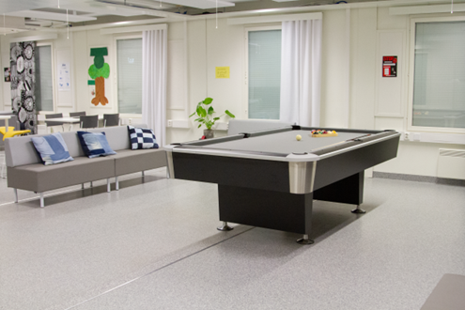

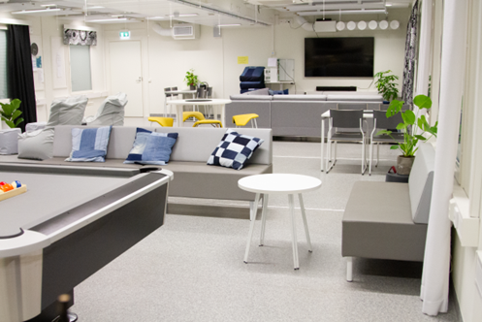

Monitoimitila kuvattuna yllä

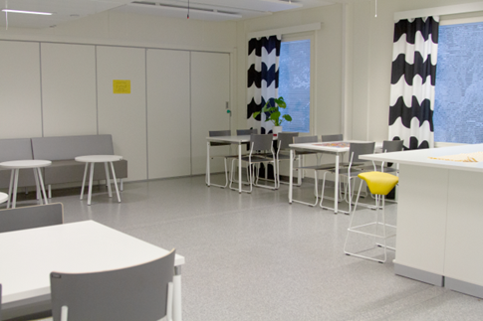

Keittiön kuvat kuvattuna yllä